ASSUNTO: REITERO INDICAÇÃO 1064 DE 2013 QUE INDICA OBRAS PARA A CONTENÇÃO DAS ENCHENTES QUE OCORREM COM FREQUENCIA NO TUNEL MARIO COVAS.

DESPACHO:

SALA DAS SESSÕES ______ /______ /_______

PRESIDENTE DA MESA

REQUERIMENTO N° , DE 2014.

SENHOR PRESIDENTE,
SENHORES VEREADORES,

Considerando que a cada chuva mesmo que de pouca intensidade as enchentes continuam a atrapalhar a vida dos munícipes que usam o Túnel como Acesso a parte alta da Zona Leste.
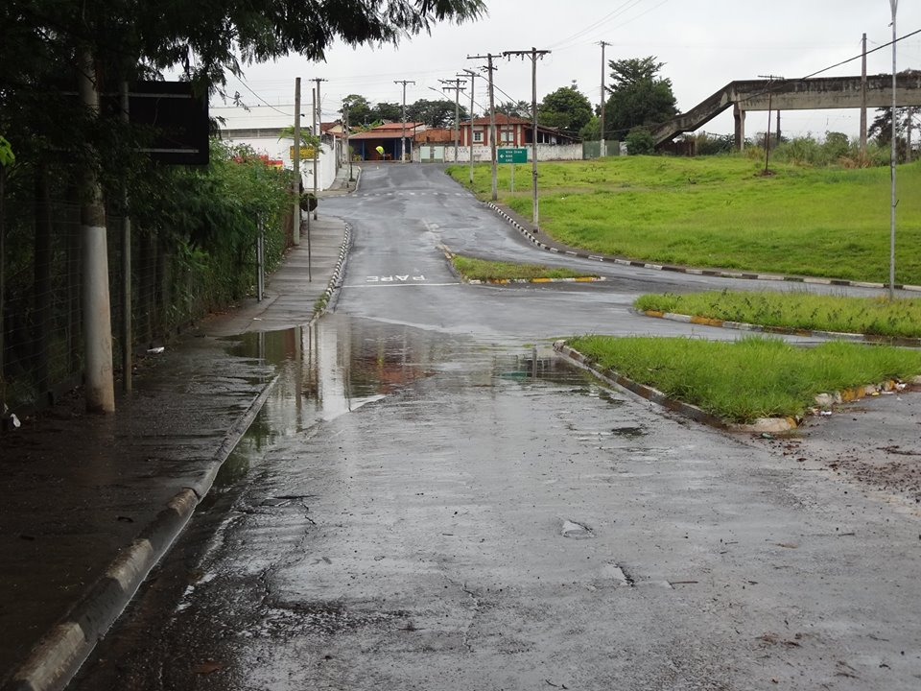
REQUEIRO ao Presidente, depois de ouvido o Douto Plenário que reitero indicação 1064 de 2013 que indica obras para a contenção das enchentes que ocorrem com frequência no Túnel Mario Covas.
SALA DAS SESSÕES “VEREADOR SANTO RÓTOLLI”, aos 06 de junho de 2014.

VEREADOR LUIS ROBERTO TAVARES

